|  |  |  |
| --- | --- | --- |
| КОМИТЕТ  РЕСПУБЛИКИ ТАТАРСТАН  ПО ОХРАНЕ ОБЪЕКТОВ КУЛЬТУРНОГО НАСЛЕДИЯ | 250px-Coat_of_Arms_of_Tatarstan | ТАТАРСТАН РЕСПУБЛИКАСЫНЫӉ МӘДӘНИ МИРАС ОБЪЕКТЛАРЫН САКЛАУ КОМИТЕТЫ |

**ПРИКАЗ БОЕРЫК**

|  |  |  |  |
| --- | --- | --- | --- |
|  |  | № |  |

г. Казань

Об утверждении границ территории объекта культурного наследия регионального значения «Могила Назиба Гаязовича Жиганова, композитора», 1988 г., надгробие на могиле – 1994 г., расположенного по адресу: Республика Татарстан, г. Казань, Арское кладбище, воинский участок

В соответствии с Федеральным законом от 25 июня 2002 года № 73 – ФЗ «Об объектах культурного наследия (памятниках истории и культуры) народов Российской Федерации», Законом Республики Татарстан от 1 апреля 2005 года № 60 – ЗРТ «Об объектах культурного наследия в Республике Татарстан», в целях сохранения и государственной охраны объектов культурного наследия регионального значения и их территорий, как объектов градостроительной деятельности особого регулирования, п р и к а з ы в а ю:

1. Утвердить границы территории объекта культурного наследия регионального значения «Могила Назиба Гаязовича Жиганова, композитора», 1988 г., надгробие на могиле – 1994 г., расположенного по адресу: Республика Татарстан, г. Казань, Арское кладбище, воинский участок, согласно приложению к настоящему приказу.

2. Отделу учета объектов культурного наследия и градостроительной деятельности обеспечить внесение сведений о границах территории объекта культурного наследия регионального значения «Могила Назиба Гаязовича Жиганова, композитора», 1988 г., надгробие на могиле – 1994 г., расположенного по адресу: Республика Татарстан, г. Казань, Арское кладбище, воинский участок, в единый государственный реестр объектов культурного наследия (памятников истории и культуры) народов Российской Федерации и в Единый государственный реестр недвижимости.

3. Контроль за исполнением настоящего приказа оставляю за собой.

Председатель И.Н. Гущин

Приложение к приказу   
Комитета Республики Татарстан по охране объектов культурного наследия

от \_\_\_\_\_\_\_\_\_\_\_ 2023 № \_\_\_\_\_\_

**Границы территории**

объекта культурного наследия регионального значения   
«Могила Назиба Гаязовича Жиганова, композитора», 1988 г., надгробие на могиле – 1994 г., расположенного по адресу: Республика Татарстан, г. Казань, Арское кладбище, воинский участок

Карта (схема)

границ территории объекта культурного наследия регионального значения   
«Могила Назиба Гаязовича Жиганова, композитора», 1988 г., надгробие на могиле – 1994 г., расположенного по адресу: Республика Татарстан, г. Казань, Арское кладбище, воинский участок

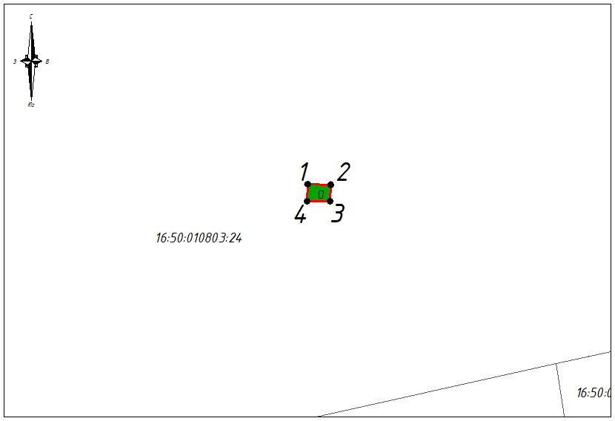

Масштаб 1:1000

Используемые условные знаки и обозначения:

|  |  |
| --- | --- |
|  | - объект культурного наследия «Могила Назиба Гаязовича Жиганова, композитора», 1988 г., надгробие на могиле – 1994 г. |
|  | - граница территории объекта культурного наследия |
|  | - граница земельного участка |
| *1* | - характерная точка границ территории объекта культурного наследия |
| ***16:50:010803:24*** | - кадастровый номер земельного участка |

Текстовое описание   
границ территории объекта культурного наследия регионального значения   
«Могила Назиба Гаязовича Жиганова, композитора», 1988 г., надгробие на могиле – 1994 г., расположенного по адресу: Республика Татарстан, г. Казань, Арское кладбище, воинский участок

Границы территории объекта культурного наследия регионального значения «Могила Назиба Гаязовича Жиганова, композитора», 1988 г., надгробие на могиле – 1994 г., расположенного по адресу: Республика Татарстан, г. Казань, Арское кладбище, воинский участок, проходят:

|  |  |  |
| --- | --- | --- |
| Прохождение границ | | Описание прохождения границ |
| от точки | до точки |
| 1 | 2 | от точки 1, расположенной на северо-западном углу ограждения могилы, в восточном направлении на расстояние 3,68 метра до точки 2 |
| 2 | 3 | от точки 2, расположенной на северо-восточном углу ограждения могилы, в южном направлении на расстояние 2,70 метра до точки 3 |
| 3 | 4 | от точки 3, расположенной на юго-восточном углу ограждения могилы, в западном направлении на расстояние 3,71 метра до точки 4 |
| 4 | 1 | от точки 4, расположенной на юго-западном углу ограждения могилы, в северном направлении на расстояние 2,71 метра до точки 1, замыкая контур |

Таблица характерных (поворотных) точек

границ территории объекта культурного наследия регионального значения   
«Могила Назиба Гаязовича Жиганова, композитора», 1988 г., надгробие на могиле – 1994 г., расположенного по адресу: Республика Татарстан, г. Казань, Арское кладбище, воинский участок

|  |  |  |
| --- | --- | --- |
| № | Координаты характерных (поворотных) точек  в местной системе координат (МСК-16) | |
| X | Y |
| 1 | 476300.53 | 1308315.40 |
| 2 | 476300.49 | 1308319.08 |
| 3 | 476297.79 | 1308319.02 |
| 4 | 476297.83 | 1308315.31 |
| 1 | 476300.53 | 1308315.40 |